LES MUSEES

MUSÉE Lugdunum 17 rue Cléberg 69005 Lyon

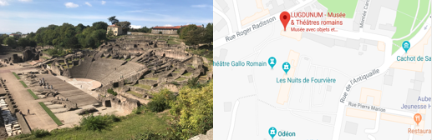
MUSÉE HISTORIQUE DE LYON / MUSÉE DE LA MARIONNETTE 1 place du Petit Collège 69005 Lyon

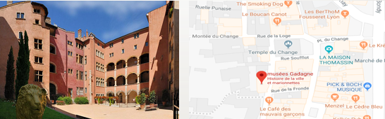
Maison DES CANUTS / MUSEE DES TISSAGES 10 rue d'Ivry 69004 Lyon

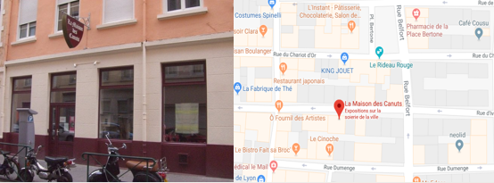
MUSÉE DES CONFLUENCES 86 quai Perrache 69002 Lyon

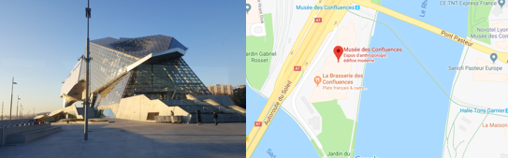
MUSÉE D'ART CONTEMPORAIN 81 quai Charles de Gaulle 69006 Lyon

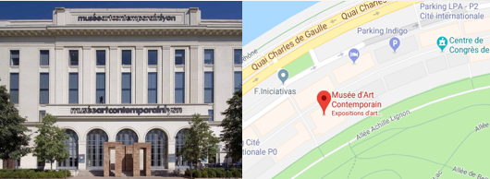
MUSÉE DES BEAUX ARTS 20 Place des Terreaux 69001 Lyon

